SIRPA-HELENA SORMUNEN
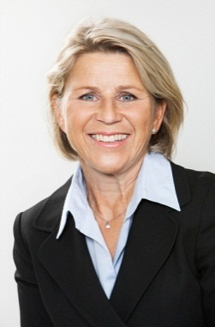
Lakiasiainjohtaja, johtoryhmän jäsen, Fortum Oyj, 1.9.2014 alkaen
Syntynyt: 1959
Koulutus: Varatuomari, OTK, Helsingin yliopisto, 1984

Aiemmat tehtävät
2012 - Patria Oyj, lakiasiainjohtaja
2004 - 2012 Nokia ja Nokia Siemens Networks (NSN), useita lakiasioiden johtotehtäviä eri osa-alueilla: Asiakasmarkkinoiden laki- ja compliance -asiat;
Lakiasiainjohtajan sijaisuus;
Keski-Euroopan, Lähi-Idän ja Afrikan lakiasioidenjohtajana;
Euroopan, Afrikan, Lähi-idän sekä Venäjän ja IVY-maiden lakiasioiden johtajana
2003 - 2004 TeliaSonera Finland Oyj, johtaja, lakiasiat ja yritysjärjestelyt sekä rahoitus
2000 - 2002 Sonera Oyj, johtaja, yritysjärjestelyt

